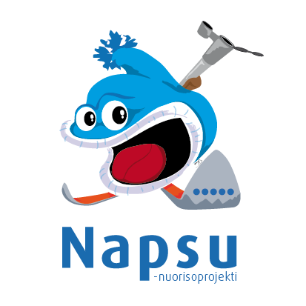

AMPUMAHIIHTOLEIRI

Ampumahiihto on loistava harrastus lapsille ja nuorille. Lajissa pääsee kokemaan fyysisen rasituksen tuomaa mielihyvää ja ammunnan tuottamaa jännitystä ja onnistumisen iloa!

Leiri on tarkoitettu ampumahiihdosta kiinnostuneille lapsille ja nuorille sekä heidän vanhemmilleen. Päivän kestävällä leirillä tutustutaan lajin perusteisiin painottuen ammuntaan ja lajin turvallisuuteen. Leirin jälkeen osallistujat ovat valmiimpia siirtymään ampumahiihtokouluun tai seuran lajiharjoituksiin. Leiri huipentuu ammuntaan oikealla ampumahiihtoaseella!
Paikka ja aika: 28-29.4.2018 Tuusulan Urheilukeskuksen ampumahiihtostadion, Kilpailutie 12, 04300 Tuusula. Aloitus kumpanakin päivänä klo 10.00 ja päätös n. klo 16.00
Leirin järjestää Tuusulan Voima-Veikot www.tvv.fi
Ilmoittautumiset ja kyselyt: jari_junttanen@hotmail.com 0405770032 ja jarmo.laakso@windowslive.com 0445241254
Joku.ihminen@voimaveikot ja www.TVV.fi
Tervetuloa mukaan!

Paikka ja aika: 28-29.4.2018 Tuusulan Urheilukeskuksen ampumahiihtostadion, Kilpailutie 12, 04300 Tuusula. Aloitus kumpanakin päivänä klo 10.00 ja päätös n. klo 16.00
Leirin järjestää Tuusulan Voima-Veikot www.tvv.fi
Ilmoittautumiset ja kyselyt: jari_junttanen@hotmail.com 0405770032 ja jarmo.laakso@windowslive.com 0445241254
Joku.ihminen@voimaveikot ja www.TVV.fi

Tervetuloa mukaan Napsu-leirille!
Tervetuloa mukaan Napsu-leirille!
Tervetuloa mukaan Napsu-leirille!

